宁夏消防救援总队消防行业职业技能鉴定站
考生报名资料模板

一、身份及学历材料
（1）身份证清晰彩照/扫描件（正、反面）。
（2）高中（或同等学力）的学历证书清晰彩照/扫描件。大学专科及同等以上学历须同时提供学信网认证结果截图，大学专科以下学历若存在学历遗失的，请提供所在学校开具的学历证明（学历证明应盖有公章有效，复印件无效）或户口簿相应页面。
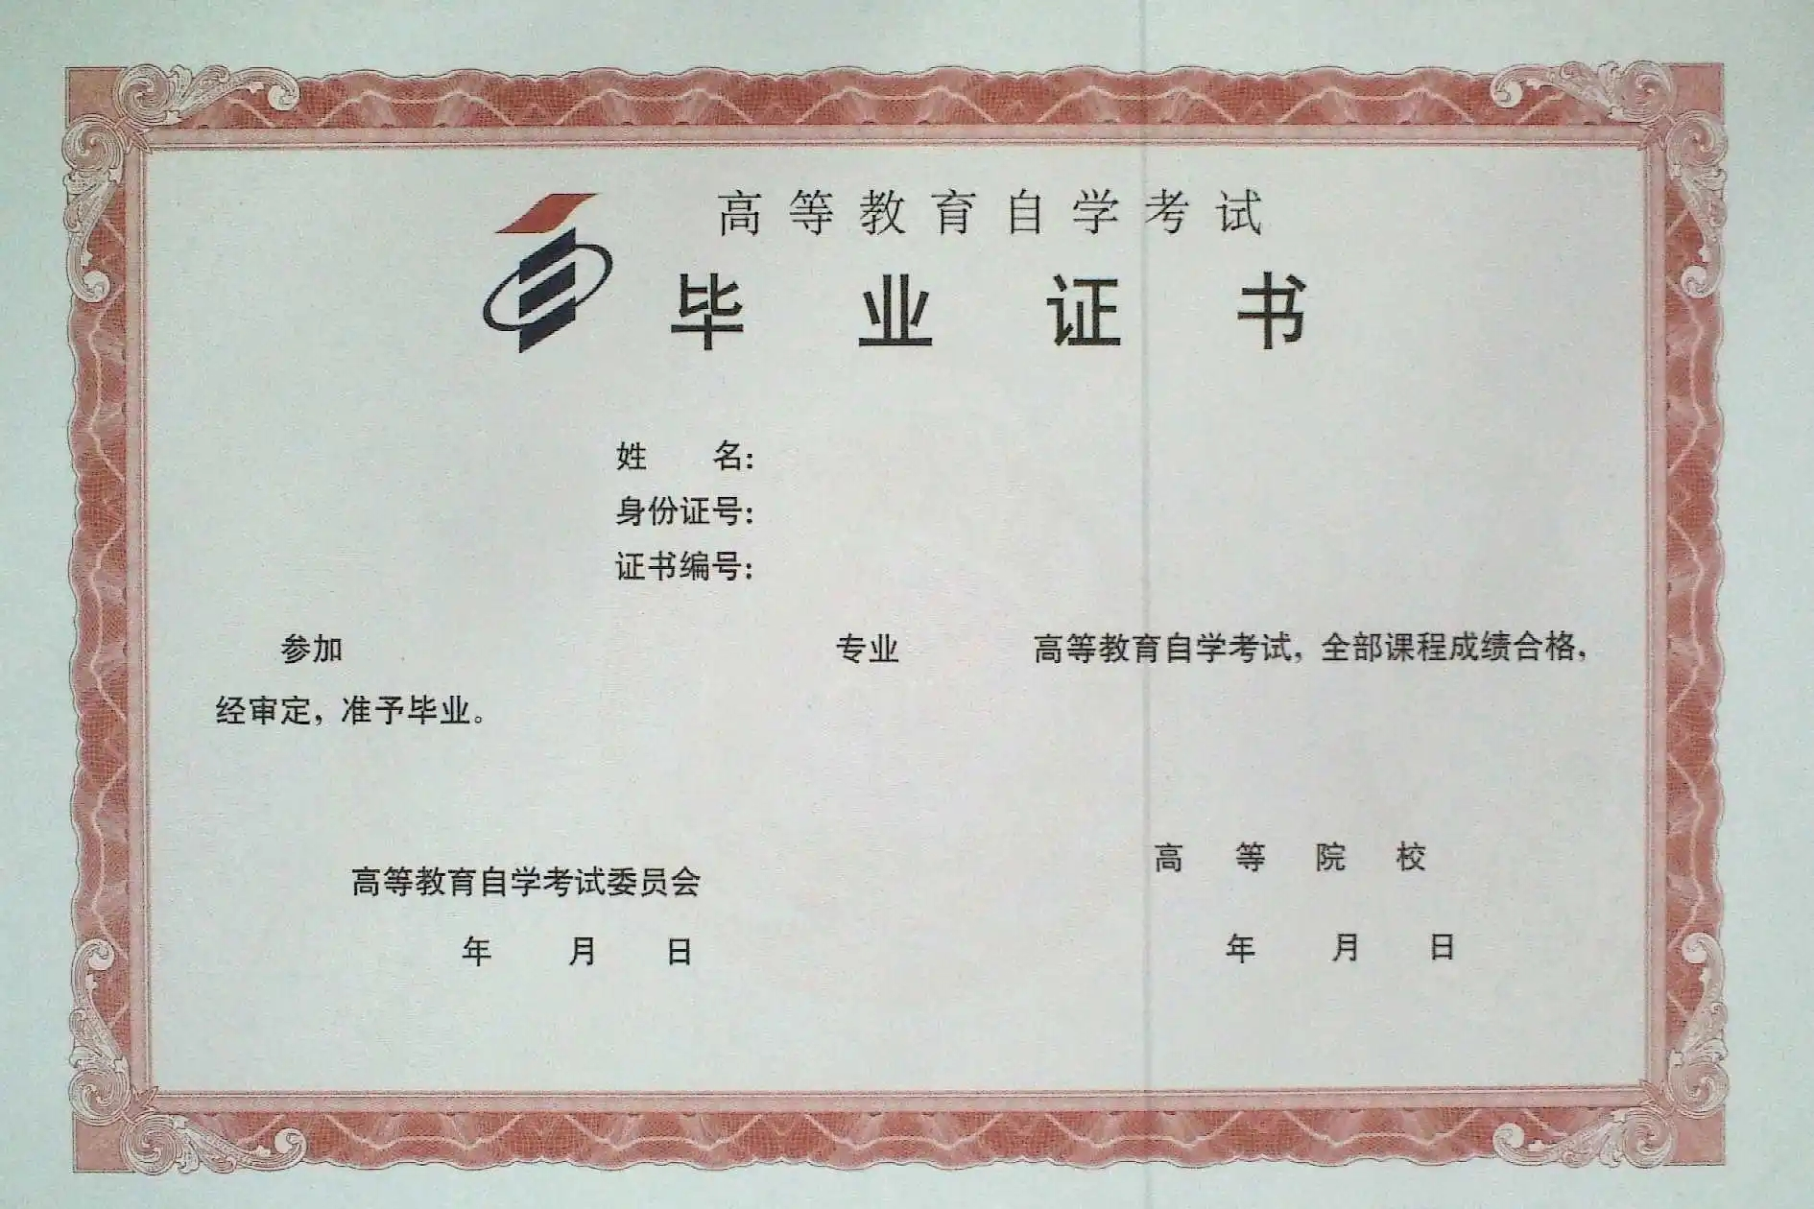
证书清晰彩照/扫描件
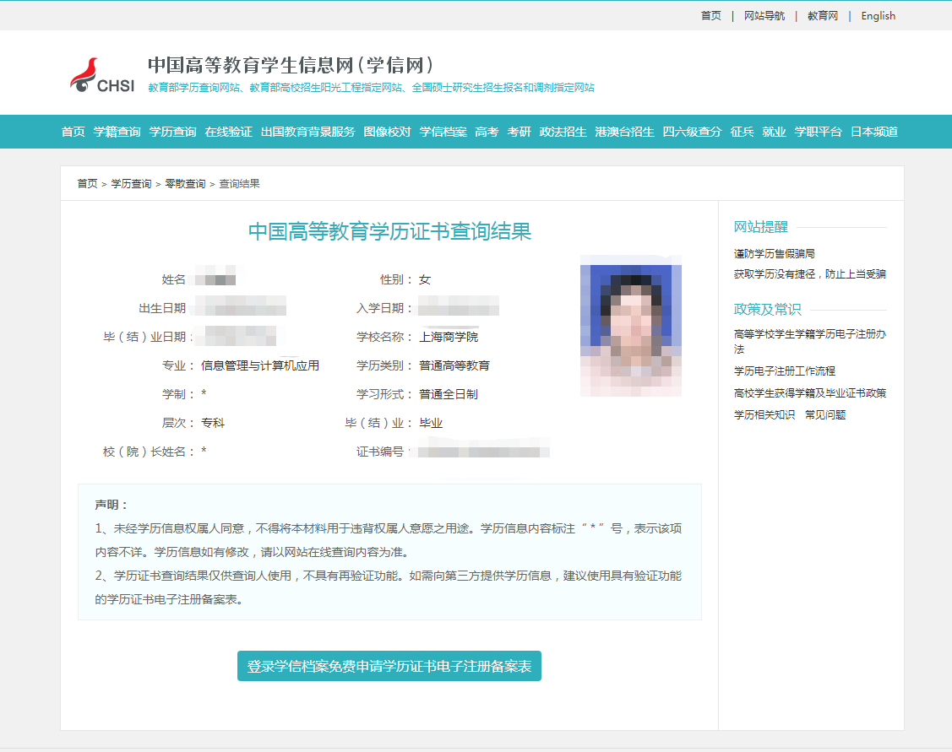
学信网认证
学历遗失证明

宁夏消防救援总队消防行业职业技能鉴定站：
兹有原我校学生****，性别**，身份证号************，学号************；于****年****月至****年****月在我校****部（专业）学习，修完全部课程，成绩合格，准予毕业。
特此证明。

本学校承诺，以上信息真实有效，仅作为该学生报考消防行业职业技能鉴定时使用。

学校落款（清晰且有效盖章）：
证明人签字：
证明人职务：（如：班主任）
联系电话：
报考人员（承诺人）签字：
年 月 日

★特别注意事项：学校落款处加盖的公章须为清晰且有效印章，且可在网上查询到该学校相关信息；相关专业应届毕业生，无需提交此页证明。
二、报考等级相关材料
（一）申报五级/初级工所需材料
符合“年满16周岁，拟从事本职业或相关职业工作”或“年满16周岁，从事本职业或相关职业工作”的考生。需提供以下材料：年龄证明（身份证、户口本）及学历证明（毕业证书）。
（二）申报四级/中级工所需材料（符合其一即可）
1.符合“累计从事本职业或相关职业工作满5年”的考生，提供累计从事本职业或相关职业工作5年（含）以上工作经历证明。由所在单位（应为在宁夏回族自治区企、事业单位、社会团体组织）人力部门开具证明或提供劳动合同，驻宁夏回族自治区部队人员应提供本人证件复印件及团（含）以上单位政治部门在职证明（盖章有效，复印件无效）。
2.符合“取得本职业或相关职业五级/初级工职业资格（职业技能等级）证书后，累计从事本职业或相关职业工作满3年”的考生，提供本职业或相关职业五级/初级职业资格证书（技能等级证书），同时提供累计从事本职业或相关职业工作3年（含）以上工作经历证明。由所在单位（应为在宁夏回族自治区企、事业单位、社会团体组织）人力部门开具证明或提供劳动合同，驻宁夏回族自治区部队人员应提供本人证件复印件及团（含）以上单位政治部门在职证明（盖章有效，复印件无效）。
3.符合“取得本专业或相关专业的技工院校或中等及以上职业院校、专科及以上普通高等学校毕业证书（含在读应届毕业生）”的考生，提供毕业证书清晰彩照/扫描件；若为尚未取得毕业证书的在校应届毕业生，应由所在学校教务部门提供在校应届毕业生相关证明（盖章有效，复印件无效）。

三、个人照片
上传的个人照片须为彩色白底正面免冠证件照（JPG或PNG格式），文件大于或等于30KB，分辨率大于或等于300*420像素，满足条件的照片才能正常报名，否则无法完成报名，严禁将照片放大后使用。
★特别注意事项：报考人员对照片质量负责，如因质量影响考试、成绩及证书的，由本人负责。
四、工作经历证明样例

工作经历证明

宁夏消防救援总队消防行业职业技能鉴定站：
兹有我单位员工****，身份证号码：***********，自*****年***月入职从事消防安全（相关专业也可）已有**年。
特此证明。

本单位承诺，以上信息真实有效，仅作为该员工报考消防行业职业技能鉴定时使用。

单位落款（清晰且有效盖章）：
单位地址及固定电话：

报考人员（承诺人）签字：
年 月 日

★特别注意事项：单位落款处加盖的公章须为清晰且有效印章，且可在网上查询到该单位相关信息；相关专业应届毕业生，无需提交此页证明。如有特殊情况，请根据自身实际情况增加工作经历相应内容。

五、社会保险参保证明样例
上传PDF电子版的《宁夏回族自治区社会保险参保个人权益记录单》（近一年内累计不少于6个月，记录单右上角带验证编号及二维码）
